CHƯƠNG 2: OOP NÂNG CAO, SOLID, DESIGN PATTERNS VÀ GIT
Nội dung từ mục 2.2 đến mục 2.5 (Refactoring EduHub)

MỤC 2.2: BỐN DESIGN PATTERN TRỌNG TÂM GẮN VỚI EDUHUB

2.1. Design Pattern là gì?
Design Pattern là cách giải bài toán thiết kế đã được kiểm chứng, không phải một thư viện để cài đặt. Nó giống như công thức nấu ăn đã được nhiều đầu bếp thử: bạn không copy nguyên xi mà hiểu nguyên tắc rồi áp dụng vào bối cảnh của mình. Nguồn gốc là cuốn sách Design Patterns của nhóm GoF (Gang of Four: Gamma và cộng sự, 1994).
GoF chia pattern thành ba nhóm theo mục đích:
Nhóm | Trả lời câu hỏi | Pattern tiêu biểu | Trong 4 pattern trọng tâm
Creational (khởi tạo) | Cách tạo object | Factory, Builder, Singleton | Factory
Structural (cấu trúc) | Cách ghép các class lại với nhau | Decorator, Adapter, Facade | Decorator
Behavioral (hành vi) | Cách chia việc giữa các object | Strategy, Observer, Command | Strategy, Observer

2.2. Bốn pattern nằm ở đâu trong EduHub?
Pattern | Bài toán của EduHub | Thành phần trong đáp án mẫu
Factory | Tạo đúng kênh thông báo theo yêu cầu | NotificationServiceFactory
Decorator | Thêm ghi log cho kho dữ liệu mà không sửa nó | LoggingClubRepository
Strategy | Xuất báo cáo theo nhiều định dạng | IReportStrategy, ConsoleReportStrategy, CsvReportStrategy
Observer | Báo cho nhiều bên khi có sự kiện mới | IEventObserver, EmailNotifier, LogNotifier

2.3. Factory (Creational): “nhà máy” tạo object

a) Bài toán
Ở mục 2.1 ta đã tách INotificationService để thêm kênh (Email, SMS, Slack) không phải sửa ClubService. Nhưng vẫn còn một câu hỏi: ai là người quyết định new class nào? Nếu mỗi nơi cần gửi tin lại tự viết chuỗi if/else hoặc switch để chọn class, ta lại quay về tình trạng cũ của ClubManager.

b) Ý tưởng
Gom việc “chọn và tạo” vào một nơi gọi là Factory (nhà máy). Nơi cần gửi tin (ClubService) chỉ nói “tôi cần kênh Email” bằng một giá trị enum; nhà máy tự tạo đúng object và trả về dưới dạng interface INotificationService. Nơi gọi không new class cụ thể nào.

c) Code minh hoạ
public enum NotificationChannel { Email, Sms, Slack }

public interface INotificationServiceFactory {
INotificationService Create(NotificationChannel channel);
}

public class NotificationServiceFactory : INotificationServiceFactory {
public INotificationService Create(NotificationChannel c) => c switch {
NotificationChannel.Email => new EmailNotificationService(),
NotificationChannel.Sms => new SmsNotificationService(),
NotificationChannel.Slack => new SlackNotificationService(),
_ => throw new ArgumentOutOfRangeException(nameof(c))
};
}
(slide 27). Factory tạo kênh thông báo.
INotificationServiceFactory factory = new NotificationServiceFactory();

// Nơi gọi không new class cụ thể, chỉ truyền tên kênh
INotificationService notifier = factory.Create(NotificationChannel.Email);
notifier.Send("a@student.dthu.edu.vn", "Welcome!");

foreach (var channel in Enum.GetValues<NotificationChannel>())
factory.Create(channel).Send("a@student.dthu.edu.vn", $"Thử {channel}");
(slide 28). Cách dùng Factory trong Program.cs.

d) Giải thích code
- enum NotificationChannel liệt kê các kênh hợp lệ, tránh truyền chuỗi tự do dễ gõ sai.
- INotificationServiceFactory là hợp đồng của nhà máy. Việc có interface cho nhà máy giúp thay bằng bản giả khi viết test.
- switch expression (c switch { ... }) chọn class theo kênh. Nhánh “_” bắt mọi giá trị không hợp lệ và ném ArgumentOutOfRangeException để lỗi lộ ra sớm.
- Giá trị trả về luôn là INotificationService nên bên dùng hoàn toàn không biết class cụ thể.

e) Lợi ích và liên hệ SOLID
- Thay chuỗi if/else chọn kênh ở ClubManager bằng một chỗ duy nhất, dễ đọc và dễ test.
- Thêm kênh mới: viết thêm một class cài đặt INotificationService và thêm một nhánh trong nhà máy; nơi gọi không đổi.
- Liên quan OCP (mở rộng bằng class mới) và DIP (nơi gọi chỉ biết interface).
Mở rộng: Nói cho thật chính xác, Factory không loại bỏ hoàn toàn việc sửa code: vẫn còn một nhánh phải thêm trong nhà máy. Điểm lợi là quyết định “tạo class nào” được cô lập vào một chỗ, thay vì rải rác khắp nơi. Nếu muốn “đóng” hoàn toàn, có thể dùng DI container hoặc đăng ký theo danh sách

f) Khi nào dùng, khi nào không
Dùng khi chỉ biết loại cần tạo lúc chạy, hoặc cách tạo phức tạp. Dấu hiệu nhận biết: nhiều if/else hoặc switch chỉ để quyết định tạo class nào. Không dùng khi chỉ có một loại để tạo, vì đó là “cargo cult”.
Ví dụ đời thường: bạn gọi món ở quầy và nói “cho một ly cà phê sữa”, bạn không cần biết bếp pha thế nào. Quầy (factory) lo việc chọn nguyên liệu và pha chế rồi đưa ly cho bạn.

2.4. Decorator (Structural): “gói quà” thêm tính năng

a) Bài toán
Ta muốn mỗi lần thêm, đọc CLB thì ghi một dòng log, nhưng không sửa InMemoryClubRepository (class gốc đã chạy tốt, đã test) và cũng không muốn tạo class con bằng kế thừa.

b) Ý tưởng
Tạo một class “bọc ngoài” có cùng interface với class gốc (LoggingClubRepository : IClubRepository). Class này giữ một tham chiếu tới repository thật bên trong (_inner). Khi được gọi, nó làm thêm việc của mình (ghi log) rồi giao lại cho bản bên trong. Nhìn từ ngoài, ClubService vẫn chỉ thấy một IClubRepository bình thường. Hình ảnh trong slide: gói một món quà trong hộp quà; món quà bên trong không đổi, chỉ thêm lớp bọc bên ngoài.

c) Code minh hoạ
public class LoggingClubRepository : IClubRepository {
private readonly IClubRepository _inner; // repository thật bên trong
private readonly IAppLogger _logger;
/* constructor nhận _inner và _logger */
public void Add(Club club) {
_logger.Info($"[repo] Add club '{club.Name}'"); // việc thêm vào
_inner.Add(club); // giao cho bản thật
}
/* GetAll, GetById: ghi log rồi giao lại tương tự */
}
// Program.cs bọc bên ngoài:
new LoggingClubRepository(new InMemoryClubRepository(), logger);
(slide 30). Decorator ghi log cho kho dữ liệu.

d) Giải thích code
- Class vừa cài đặt IClubRepository vừa chứa một IClubRepository. Đây là đặc điểm nhận dạng của Decorator.
- Trong Add: làm việc phụ trước (ghi log), sau đó uỷ quyền cho _inner.Add(club). Hành vi chính vẫn do class gốc thực hiện.
- Chỉ Program.cs biết về việc bọc. Bỏ dòng bọc đi thì dòng log biến mất, ClubService không phải sửa gì.

e) Decorator khác kế thừa ở điểm nào? (câu Checkpoint số 4)
Tiêu chí | Kế thừa | Decorator
Thời điểm quyết định | Lúc viết code (biên dịch) | Lúc chạy, ở Program.cs
Thêm nhiều tính năng | Mỗi tổ hợp cần một class con (LoggingRepo, CachingRepo, LoggingCachingRepo…) nên số class tăng nhanh | Bọc lồng nhiều lớp theo ý muốn: Logging(Caching(InMemory))
Ràng buộc | Gắn chặt với class cha, C# chỉ kế thừa một class | Chỉ phụ thuộc interface, linh hoạt
Sửa class gốc | Dễ phải chạm vào class cha | Không đụng tới class gốc

f) Liên hệ SOLID và khi nào dùng
Decorator giúp giữ SRP (log tách khỏi repository), OCP (thêm hành vi không sửa class gốc) và tuân thủ LSP (decorator thay thế được repository vì cùng interface và hành vi nhất quán). Dùng khi muốn thêm hành vi như log, cache mà không sửa class gốc.

2.5. Strategy (Behavioral): đổi “cách làm”

a) Bài toán
EduHub cần xuất báo cáo thống kê CLB. Có người muốn xem ngay trên màn hình Console, có người muốn file CSV, sau này có thể cần PDF hoặc JSON. Nếu viết một method lớn với if/else theo định dạng, mỗi lần thêm định dạng phải sửa lại (vi phạm OCP).

b) Ý tưởng
Mỗi cách làm là một class riêng cùng cài đặt một interface (IReportStrategy). ReportService không biết định dạng cụ thể; nó nhận một strategy và gọi Render. Cùng một danh sách thống kê, mỗi strategy “vẽ” ra một định dạng khác nhau, và có thể đổi được lúc chạy.

c) Code minh hoạ
public interface IReportStrategy {
string Name { get; }
string Render(IReadOnlyList<ClubStat> stats);
}

public class CsvReportStrategy : IReportStrategy {
public string Name => "CSV";
public string Render(IReadOnlyList<ClubStat> stats) =>
"Club,Members\n" + string.Join("\n",
stats.Select(s => $"{s.ClubName},{s.Members}"));
}

// ReportService: return strategy.Render(stats); Nơi dùng:
string csv = reportService.Generate(new CsvReportStrategy());
(slide 32). Strategy xuất CSV.

d) Giải thích code
- IReportStrategy là “hợp đồng”: có tên (Name) và biết biến danh sách thống kê (ClubStat) thành chuỗi (Render).
- CsvReportStrategy là một cách làm cụ thể. Dùng LINQ (Select) và string.Join để ghép từng dòng CSV.
- ReportService.Generate(strategy) chỉ gọi strategy.Render(stats), không có if/else theo định dạng.
- Thêm định dạng PDF hoặc JSON chỉ cần viết thêm class mới, ReportService không phải sửa: đúng OCP.

e) Khi nào dùng
Khi cùng một việc nhưng có nhiều cách làm và muốn đổi được lúc chạy (xuất báo cáo, tính phí, sắp xếp, xác thực…). Ví dụ đời thường: đi từ nhà đến trường có thể chọn xe máy, xe buýt hoặc đi bộ; mục đích giống nhau, cách đi khác nhau, và bạn chọn lúc xuất phát.

2.6. Observer (Behavioral): “bấm chuông” nhận tin

a) Bài toán
Khi tạo một sự kiện mới, EduHub cần ghi log, gửi email cho mọi thành viên, và sau này có thể gửi thêm SMS. Nếu EventService tự gọi từng việc đó, mỗi lần thêm một bên nhận tin lại phải sửa EventService.

b) Ý tưởng
EventService là “người phát tin” (subject). Các bên quan tâm (observer) đăng ký với EventService qua Subscribe(). Khi có sự kiện mới, EventService chỉ việc duyệt danh sách observer và gọi OnEventCreated cho từng bên, không cần biết họ làm gì. Thêm hay bớt người nhận không làm EventService đổi. Slide ví von: giống bấm chuông kênh YouTube, thêm người theo dõi không làm kênh phải đổi.

c) Code minh hoạ
public interface IEventObserver {
void OnEventCreated(Event ev, Club club); // gọi khi có sự kiện mới
}

// EventService là "người phát tin"
private readonly List<IEventObserver> _observers = new();
public void Subscribe(IEventObserver o) => _observers.Add(o);

public Event CreateEvent(Guid clubId, string title, DateTime date) {
/* ... tạo và lưu sự kiện ... */
foreach (var o in _observers.ToList()) o.OnEventCreated(ev, club);
return ev;
}

// Đăng ký người nghe:
eventService.Subscribe(new LogNotifier(logger));
(slide 34). Observer báo sự kiện mới.

d) Giải thích code
- IEventObserver là hợp đồng cho mọi bên muốn nhận tin.
- _observers là danh sách người đăng ký; Subscribe thêm một observer vào danh sách (slide còn nhắc tới Unsubscribe để huỷ đăng ký).
- CreateEvent tạo và lưu sự kiện xong thì gọi lần lượt từng observer. Ba observer trong demo: LogNotifier (ghi log), EmailNotifier (gửi email cho mọi thành viên) và SmsNotifier (mới thêm, không phải sửa EventService).
Mở rộng: Đoạn code duyệt trên _observers.ToList() tức là duyệt trên một bản sao của danh sách. Cách này giúp an toàn nếu có observer đăng ký hoặc huỷ đăng ký ngay trong lúc đang được gọi (nếu duyệt trực tiếp danh sách gốc thì C# sẽ báo lỗi vì danh sách bị sửa khi đang lặp).

e) Khi nào dùng
Khi một thay đổi phải báo cho nhiều bên và số bên có thể tăng giảm. Ở .NET, các cơ chế như event/delegate hay IObservable cũng là biến thể của ý tưởng này.

2.7. Bảng so sánh và cách chọn pattern
Dấu hiệu trong code | Pattern | Từ khoá cần nhớ | Ví dụ EduHub
Nhiều if/else hoặc switch chỉ để quyết định tạo class nào | Factory | Tạo đúng object | Chọn kênh Email/SMS/Slack
Muốn thêm hành vi (log, cache) mà không sửa class gốc | Decorator | Bọc, cùng interface | LoggingClubRepository
Cùng một việc nhưng có nhiều cách làm, đổi được lúc chạy | Strategy | Đổi cách làm | Báo cáo Console/CSV
Một thay đổi phải báo cho nhiều bên, số bên có thể tăng | Observer | Đăng ký và nhận tin | Sự kiện mới tới Log/Email/SMS

Phân biệt hai cặp dễ nhầm
 | Strategy | Observer
Số việc | Một việc, nhiều cách làm | Một sự kiện, nhiều bên cùng phản ứng
Ai được gọi | Chỉ một strategy được chọn tại một thời điểm | Tất cả observer đã đăng ký đều được gọi
Ai chọn | Bên dùng chọn strategy (ví dụ truyền CsvReportStrategy) | Observer tự đăng ký, bên phát tin không chọn
Ví dụ | Xuất báo cáo CSV hoặc Console | Tạo sự kiện thì log và email cùng chạy

 | Factory | Decorator
Nhóm | Creational (cách tạo) | Structural (cách ghép)
Mục đích | Trả về đúng object theo yêu cầu | Bọc object có sẵn để thêm hành vi
Cùng interface? | Các sản phẩm cùng interface | Decorator và class gốc cùng interface

THỰC HÀNH MỤC 2.4: UNIT TEST ĐẦU TIÊN CHO LỚP DOMAIN
Mục tiêu của buổi thực hành: tạo project test xUnit, viết ít nhất 6 test theo Arrange-Act-Assert cho Domain, chạy dotnet test cho tới khi xanh, rồi commit đúng quy ước. Đây cũng là Nhiệm vụ 4 (15 điểm) của Bài tập Ch02.
Cấu trúc mục tiêu:
solution/
├── EduHub.Ch02/ ← project chính
│ └── Domain/ Club.cs Event.cs
└── EduHub.Ch02.Tests/ ← project test (sắp tạo)
└── Domain/ ClubTests.cs EventTests.cs
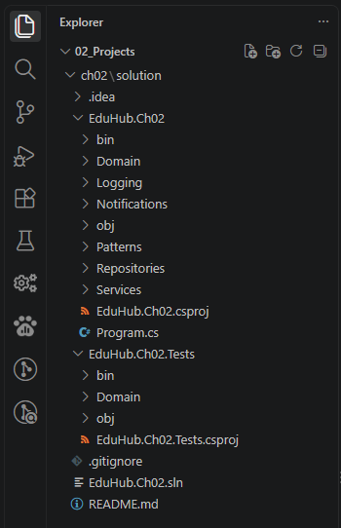

Bước 1. Tạo project test xUnit
dotnet new xunit -n EduHub.Ch02.Tests
dotnet add EduHub.Ch02.Tests reference EduHub.Ch02
dotnet sln add EduHub.Ch02.Tests
dotnet test
Lệnh | Tác dụng
dotnet new xunit -n ... | Tạo project test từ mẫu xUnit. Mẫu đã gắn sẵn các gói Microsoft.NET.Test.Sdk, xunit, xunit.runner.visualstudio
dotnet add ... reference ... | Cho project test tham chiếu project chính, nếu không sẽ không thấy Club, Event
dotnet sln add ... | Đưa project test vào solution để dotnet test ở thư mục gốc tìm thấy
dotnet test | Build rồi chạy mọi test

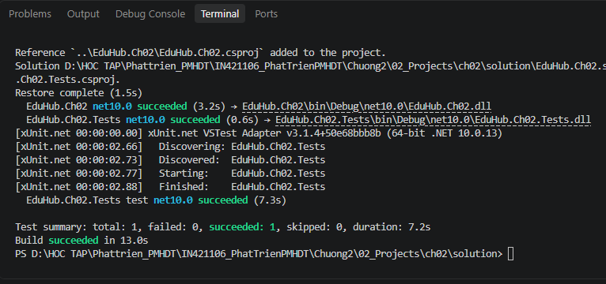
Bước 2. Viết test đầu tiên: Club.Create đường đúng
Tạo file EduHub.Ch02.Tests/Domain/ClubTests.cs
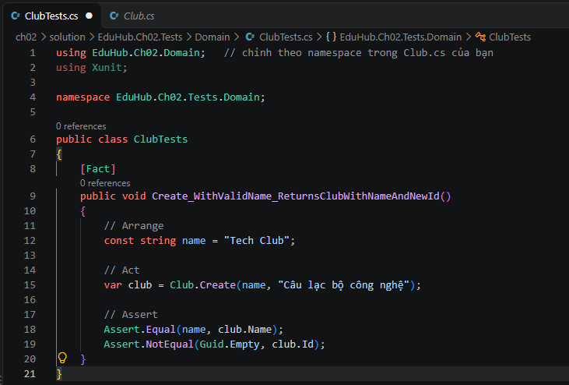
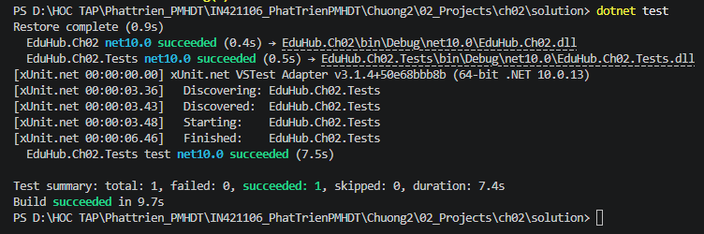
Bước 3. Test trường hợp lỗi: tên không hợp lệ
Luật nghiệp vụ (slide 10): Domain tự kiểm tra tên. Ta cần test rằng tên rỗng thì bị từ chối. Dùng [Theory] để chạy một test với nhiều bộ dữ liệu:
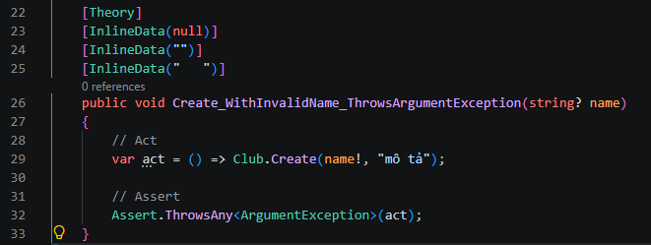
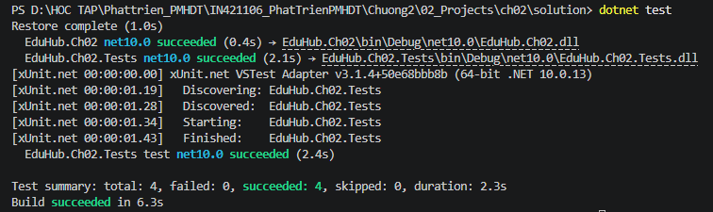
Bước 4. Test giá trị biên với [Theory]
Nếu Domain có giới hạn (ví dụ CLB tối đa 50 thành viên như slide 55), hãy test ba mốc: 0, sát giới hạn, đúng giới hạn:
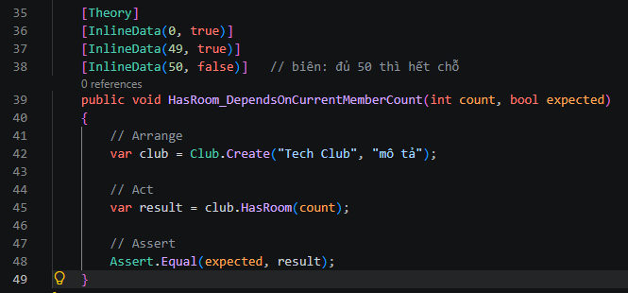
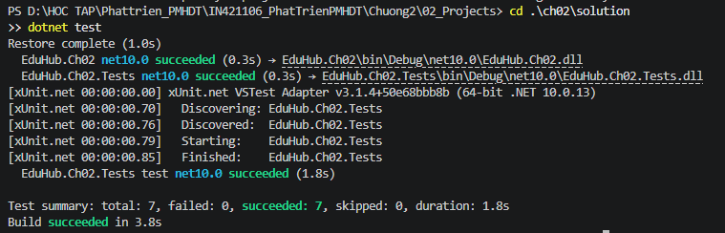
Bước 5. Test cho Event: luật “chỉ người đã đăng ký mới được check-in”
Tạo EduHub.Ch02.Tests/Domain/EventTests.cs:
